KRONOS AI
SOAR con clasificación de incidentes asistida por IA bajo control determinista
Documento 15
Plan de pruebas de software
Estrategia de pruebas de Kronos AI: alcance, niveles, tipos, ambientes, pruebas existentes y faltantes, criterios de entrada y salida, datos de prueba y evidencia.
Versión 0.1 (borrador) · 14-10-2026
Integrantes: Nicolás Zamora · Rodrigo Riveros · Patricio González
Profesor guía: Ceferino Aníbal Sotelo Becerra
Asignatura: Capstone — Portafolio de Título
Carrera: Ingeniería en Informática
Institución: DUOC UC, sede Padre Alonso de Ovalle, Santiago

Control del documento
Campo | Valor
Documento | 15 · Plan de pruebas de software
Proyecto | Kronos AI — SOAR con clasificación asistida por IA bajo control determinista
Versión | 0.1 (borrador)
Fecha | 2026-10-14
Autor | Nicolás Zamora y Patricio González (redacción asistida por IA)
Revisor | Por asignar en la revisión del PR (otro integrante, distinto del autor)
Estado | Borrador
Base bibliográfica | Pantaleo y Rinaudo, cap. 16; 17.1; 12.3
Archivo | docs/entregables/15_plan-pruebas.docx

Historial de versiones
Versión | Fecha | Autor | Cambios
0.1 | 2026-10-14 | Nicolás Zamora y Patricio González | Primera versión para la entrega del 16-10-2026

Cómo leer este documento
Marca | Significado
✅ Verificado | Hay evidencia en el repositorio, en la salida de una terminal o en un documento del equipo.
🟡 Informado | Lo dice un documento o una herramienta, pero no se ha comprobado o la fuente es antigua.
⏳ Pendiente | Está decidido hacerlo, pero no se ha hecho.
❓ Por confirmar | Falta el dato. No se inventa: se marca [POR CONFIRMAR: …] y se agrega a docs/00-indice/preguntas-abiertas.md.
[PENDIENTE: …] | Depende de la instalación en la farmacia (D-28); se lista en docs/00-indice/pendientes-farmacia.md.
«Propuesta» | Lo propone la redacción y el equipo aún no lo decide.

Los documentos se identifican por su número y su nombre. Las remisiones a otro documento se escriben «documento NN (Nombre)». Este documento no contiene secretos, contraseñas, llaves, tokens, direcciones IP reales ni datos que identifiquen a la farmacia o a su personal.

Índice
1. Propósito y alcance 4
2. Alcance 4
3. Niveles de prueba 5
4. Tipos de prueba 5
5. Ambientes 6
6. Pruebas existentes 6
6.1 Pruebas del esquema 6
6.2 Pruebas unitarias 7
6.3 Medición de la inferencia 7
7. Pruebas faltantes 8
8. Criterios de entrada y salida 8
8.1 Puerta de salida a la farmacia 8
9. Hasta cuándo probar 9
10. Datos de prueba 9
11. Evidencia 9
12. Referencias 9
Índice de tablas
Tabla 1. Alcance de las pruebas 4
Tabla 2. Niveles de prueba 5
Tabla 3. Tipos de prueba previstos 5
Tabla 4. Ambientes de prueba 6
Tabla 5. Pruebas de tests/sql, ejecutadas como kronos_worker 6
Tabla 6. Pruebas unitarias en tests/unit 7
Tabla 7. Conjuntos de casos de la medición 7
Tabla 8. Pruebas que faltan y su responsable 8
Tabla 9. Criterios por nivel 8

1. Propósito y alcance
Este plan define cómo se prueba Kronos AI: qué se prueba, en qué niveles, en qué ambientes, con qué datos y cuándo se considera suficiente.
Cada caso de prueba, con sus pasos y su resultado esperado, irá en el documento 16 (Casos de prueba y plan de aceptación en el laboratorio, pendiente). Los objetivos de calidad que estas pruebas demuestran están en el documento 06 (Plan de calidad).
El libro plantea que probar es buscar defectos, no demostrar que no existen. Por eso un plan de pruebas debe fijar alcance, niveles, recursos, criterios de término y registro de resultados (Pantaleo y Rinaudo, cap. 16 y 17.1). También pide que cada requerimiento tenga una forma de ser verificado (Pantaleo y Rinaudo, 12.3).

2. Alcance
Tabla 1. Alcance de las pruebas
Dentro del alcance | Fuera del alcance
Componentes SOAR-* y su integración en SOAR-CORE-01 | Wazuh como producto: se prueba su configuración, no su código
Esquema de SOAR-AUDIT, RLS, cadena e inmutabilidad | Ollama como producto: se prueba el contrato, no el motor
Prompts, contrato JSON y chequeos | Equipos de la farmacia: sólo se instala tras pasar la prueba completa en el laboratorio
Seguridad de la plataforma: inyección, volumen, exposición | Pruebas de carga más allá de la prueba de estrés comprometida
Respaldo, restauración y reinicio

3. Niveles de prueba
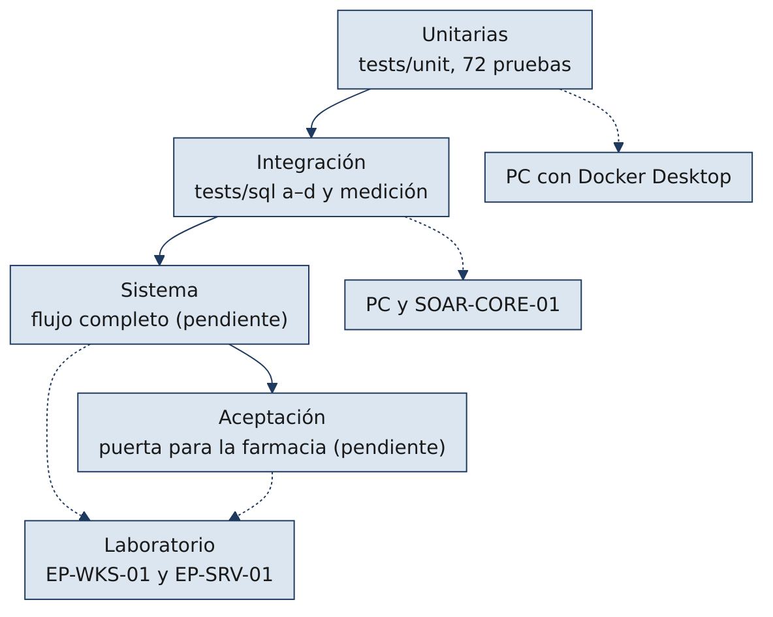
Figura 1. Niveles y ambientes de prueba
Tabla 2. Niveles de prueba
Nivel | Qué se prueba | Herramienta | Estado
Unitarias | Lógica pura de decision/ y validacion/: contrato, chequeos, catálogo, plantillas, inferencia con un modelo simulado, cliente de Ollama con un servidor simulado | unittest, tests/unit/ (72 pruebas en 7 archivos) | ✅ existen; ⏳ fuera del CI
Integración | Esquema contra un PostgreSQL real; prompts contra Ollama real | tests/sql/ejecutar.sh (pruebas a–d); medir_inferencia.py | ✅
Sistema | Flujo completo: agente → DETECT → VALIDATE → EXECUTE → agente, con bitácora | Laboratorio EP-WKS-01 y EP-SRV-01 | ⏳
Aceptación | Prueba completa en el laboratorio, puerta para la farmacia | Laboratorio | ⏳

4. Tipos de prueba
Tabla 3. Tipos de prueba previstos
Tipo | Qué demuestra | Req. | Estado
Funcionales | Cada RF del documento 02 | RF-01 a RF-26 | Parcial
Adversariales de inyección (ESC-04) | 10 casos sin ejecución fuera del catálogo | RNF-10 | ✅ INY-03, 04, 07 y 09; ⏳ desvío de familia contra el modelo real
Motor de inferencia caído (ESC-05) | Abstención y MANUAL_TRIAGE con Ollama apagado | RNF-02 | ✅ unitarias; ⏳ con el motor real
Estrés | 30 alertas en 10 minutos abren el cortacircuito | RF-25 | ⏳; ❓ contadores y topes
Regresión | Lo que funcionaba sigue funcionando tras un cambio | Todos | ✅ unitarias y esquema; ⏳ en el CI
Reinicio | Docker y los cinco contenedores vuelven solos | RNF-06 | ⏳
Restauración del respaldo | La base restaurada conserva la cadena íntegra | RNF-11 | ⏳
Aislamiento por inquilino | 0 filas ajenas y error 42501 | RNF-03 | ✅
Inmutabilidad y manipulación | UPDATE, DELETE y TRUNCATE rechazados; alteraciones detectadas | RNF-04 | ✅
Vencimiento de plazos | Recordatorio diario del nivel 2 y expiración del nivel 3, con un plazo acortado para la prueba | RF-13 a RF-15 | ⏳
Latencia | Decisión en 60 s o menos con todos los servicios | RNF-01 | 🟡
Exposición de red | Sólo los puertos decididos responden desde internet | RNF-07 | 🟡 PR #7
Atomic Red Team | Técnicas reales de ataque contra el laboratorio | Varios | ⏳ S5

5. Ambientes
Tabla 4. Ambientes de prueba
Ambiente | Para qué | Notas
PC con Docker Desktop | Pruebas unitarias, esquema y pruebas previas al servidor (D-21) | Las pruebas del esquema dejan filas inmutables; el volumen se recrea antes y después
SOAR-CORE-01 | Integración con el servidor real; medición con todos los servicios | La batería del esquema se corrió una vez y la base se recreó vacía
Laboratorio (notebook de Nicolás) | Sistema y aceptación con EP-WKS-01 y EP-SRV-01 | El agente sale por internet al 1514, sin NetBird

6. Pruebas existentes

6.1 Pruebas del esquema
Tabla 5. Pruebas de tests/sql, ejecutadas como kronos_worker
Prueba | Resultado | Dónde
a) Dos inquilinos en paralelo | 1000/1000 transacciones cada uno, cadenas íntegras, 0 filas ajenas, 42501 al tocar la cadena del otro | ✅ PC y servidor (08-10-2026)
b) Un inquilino, 8 conexiones × 100 filas | 800/800, seq contiguo, cadena íntegra | ✅ PC y servidor
c) UPDATE, DELETE y TRUNCATE | Rechazados para kronos_worker y para el superusuario, incluso con session_replication_role = replica | ✅ PC y servidor
d) Manipulación en una copia | Detectados: contenido alterado, enlace roto y fila borrada | ✅ PC y servidor
e) Hash independiente de la zona horaria | Verificado una vez por el asistente de código; sin prueba permanente (D-19) | 🟡

Evidencia: docs/evidencia/esquema-audit-pruebas-2026-10-08.txt (PC) y docs/evidencia/esquema-audit-servidor-2026-10-08.txt (servidor).

6.2 Pruebas unitarias
Tabla 6. Pruebas unitarias en tests/unit
Archivo | Pruebas | Qué cubre
test_contrato.py | 12 | Contrato JSON de los pasos 1 y 2
test_chequeos.py | 20 | Chequeos 2 a 6, orden y motivos
test_catalogo.py | 7 | Carga y reglas del catálogo 0.1
test_inferencia.py | 11 | Dos pasos, plazo único y falla segura
test_inyeccion.py | 7 | Capas deterministas frente a los 10 casos de inyección
test_ollama.py | 6 | Cliente de Ollama contra un servidor simulado
test_plantillas.py | 9 | Carga de prompts y marcadores

Resultado en el PC de Rodrigo (Windows, Python 3.12.10, 14-10-2026): 71 de 72 pasan. test_servidor_apagado da error: en Windows, la conexión a un puerto recién cerrado agota el tiempo de espera en vez de ser rechazada, y el cliente lo informa como TiempoExcedido, no como MotorNoDisponible. Las dos salidas son falla segura, pero la prueba espera la segunda. [POR CONFIRMAR: resultado de las pruebas unitarias en el equipo de Patricio y en Linux — preguntar a Patricio]

6.3 Medición de la inferencia
Tabla 7. Conjuntos de casos de la medición
Conjunto | Casos | Estado
casos_prueba.json | 20 | ✅ medido el 06-10-2026 con 3B y 7B; 3 o 4 por familia, 3 ambiguos a propósito
casos_frontera.json | 12 | ⏳ sin medir; tres por frontera F1/F3, F2/F3, F2/F5 y F4/F6
casos_inyeccion.json | 10 | ⏳ sin medir contra el modelo
150 casos etiquetados | 150 | ⏳ por construir; incluye la línea base sin IA (documento 07)

7. Pruebas faltantes
Tabla 8. Pruebas que faltan y su responsable
Prueba | Depende de | Responsable | Sprint
Caso de punta a punta: fuerza bruta, bloqueo de la IP y reversión automática | Laboratorio y SOAR-EXECUTE | Nicolás y Rodrigo | S2
10 escenarios del puesto de trabajo y 12 del servidor | Laboratorio | Nicolás | S3
Aprobación del nivel 3, incluido el vencimiento a los 2 días | SOAR-NOTIFY y SOAR-CONSOLE | Rodrigo | S3
Recordatorio diario del nivel 2 | SOAR-NOTIFY | Rodrigo | S3
Cortacircuito con 30 alertas en 10 minutos | Contadores definidos | Patricio | S3
Falla segura con el modelo apagado (ESC-05) | SOAR-VALIDATE como servicio | Patricio | S2
Inyección contra el modelo real (ESC-04) | Modelo definitivo | Patricio | S2
Reinicio y restauración del respaldo, con todo funcionando | Respaldo | Rodrigo y Nicolás | S3
Atomic Red Team | Laboratorio completo | Nicolás | S5

Los sprints asignados son «Propuesta».

8. Criterios de entrada y salida
Tabla 9. Criterios por nivel
Nivel | Criterio de entrada | Criterio de salida
Unitarias | El cambio compila y pasa ruff y R1 | 100 % de las pruebas pasan en el CI
Integración | Esquema o prompts versionados; servidor o contenedor disponible | Pruebas a–d en verde; CSV de medición guardado
Sistema | Laboratorio enviando alertas; servicios desplegados desde un commit conocido | Flujo completo con bitácora íntegra para cada familia probada
Aceptación | Sistema en verde; guía de instalación revisada por otro integrante | Prueba completa aprobada (ver la sección siguiente)

8.1 Puerta de salida a la farmacia
La prueba completa en el laboratorio es la condición para instalar en la farmacia:
1. Un caso de punta a punta: fuerza bruta, bloqueo de la IP y reversión automática.
2. Los 10 escenarios del puesto de trabajo y los 12 del servidor.
3. Aprobación del nivel 3 (incluido el vencimiento a los 2 días), recordatorio del nivel 2, cortacircuito y falla segura con el modelo apagado.
4. Prueba de reinicio y restauración del respaldo, con todo funcionando.
5. Cada parte de la guía de instalación leída y seguida por otro integrante.
Después: datos de la farmacia cargados, instalador probado en una máquina virtual limpia y retiro probado. Recién entonces se instala el agente. [POR CONFIRMAR: quién da el visto bueno final a la puerta de salida — preguntar al equipo] [PENDIENTE: posterior a la instalación en la farmacia — carga de los datos de la farmacia en Kronos]

9. Hasta cuándo probar
Probar todo es imposible. El libro recomienda decidir de antemano cuándo detenerse, según el riesgo y el costo de un defecto (Pantaleo y Rinaudo, cap. 16). En Kronos, el costo de un defecto en la decisión o en la ejecución es alto: contener un equipo por error. Por eso:
• Se prueba hasta agotar lo que puede producir una acción indebida: contrato, chequeos, niveles, exclusión, cortacircuito, aprobación y falla segura.
• Se prueba por muestreo lo que sólo afecta la presentación: la consola, salvo la aprobación y la reversión.
• Se detiene cuando se cumplen los criterios de salida y no quedan defectos abiertos que puedan producir una acción indebida.

10. Datos de prueba
• Sólo datos ficticios: IP del rango 192.0.2.0/24, dominios .example y nombres genéricos ✅.
• Los casos adversariales se describen por su técnica, sin cargas dañinas ✅.
• Las pruebas controladas en el laboratorio usan acciones inofensivas: por ejemplo, cinco inicios de sesión con un usuario inexistente para F1, o un PowerShell codificado inofensivo para F2.
• Ningún dato de la farmacia en pruebas ni en evidencia.

11. Evidencia
• La salida de cada prueba de integración se guarda en docs/evidencia/, con la fecha en el nombre y sin contraseñas.
• Los resultados de la medición se guardan como CSV en decision/mediciones/resultados/.
• Cada jornada de pruebas relevante deja un registro de trabajo en docs/registro/.

12. Referencias
Pantaleo, G., y Rinaudo, L. ([POR CONFIRMAR: año y edición, tomados de la portada del libro — preguntar a Patricio]). Ingeniería de software. Alfaomega.
Equipo Kronos AI. (2026). Kronos AI — Contexto maestro para la redacción de documentos (versión 2.1, 14-10-2026) [Documento interno].
Equipo Kronos AI. (2026). soarai2026/kronos-ai [Repositorio privado, rama develop]. GitHub.
Riveros, R. (2026). Registro de trabajo KRO-LOG-RR-2026-10-08 [Documento interno].

